**Задача 2**

Два упругих резиновых шарика массами  и  подвешены на легких нитях одинаковой длины, закрепленных в одной точке. Если шары сильно прижать друг к другу, а затем отпустить, то они, разлетаясь, поднимутся на высоты  и  соответственно. Определите значение величины, обозначенной *.

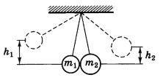

**Дано:**

m1=0,10 кг

m2=0,15кг

h1 =9,0 см = 0,09 м

**Найти:**

h2

**Решение:**

**Решение:**

1) Используем закон сохранения энергии. При разлете шаров их потенциальная энергия на высотах h1 и h2 равна кинетической энергии, которую они приобрели при разлете.

2) Потенциальная энергия шаров на высотах:

3) Кинетическая энергия шаров в момент разлета:

4) По закону сохранения энергии:

5) Подставляем выражения для энергий:

6) Упрощаем уравнения:

7) Используем закон сохранения импульса. В начальный момент шары покоятся, поэтому суммарный импульс системы равен нулю:

8) Подставляем выражения для скоростей:

9) Упрощаем уравнение:

10) Решаем относительно h2:

11) Подставляем известные значения:

$$h2​=(\frac{0,10}{0,15})^{2}∙0,09=(\frac{2}{3})^{2}∙0,09=\frac{4}{2}∙0,09=0,04м=4см$$

Ответ: h2 = 4см.

**Задание 3**

Два горизонтальных диска массами  и ******, радиусами  и  соответственно свободно вращаются вокруг вертикальной оси, проходящей через их центры. Моменты инерции дисков относительно этой оси равны  и ******, а угловые скорости  и ******. После падения верхнего диска на нижний оба диска благодаря трению между ними начали через некоторое время вращаться с одинаковой угловой скоростью. Работа сил трения равна *A*.Определите значение величины, обозначенной *.

**Дано:**

m1=1,2 кг

R1=60 см = 0,6 м

R2=38 см = 0,38 м

ω1=10 рад/с

ω2=4рад/с

A=0,80 Дж

**Найти:**

m2

**Решение:**

1) Моменты инерции дисков относительно оси вращения:

2) По закону сохранения момента импульса:

3) Работа сил трения равна изменению кинетической энергии системы:



4) Подставляем выражения для моментов инерции:

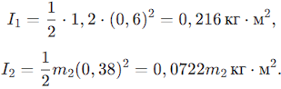

5) Подставляем в закон сохранения момента импульса:



6) Упрощаем уравнение:



7) Подставляем в выражение для работы сил трения:



8) Упрощаем уравнение:



9) Решаем систему уравнений для нахождения *m*2 и *ω*.

**Ответ:** m20,50кг

**Задание 4**

Строительная лебедка мощностью *N*, имеющая коэффициент полезного действия η, за время *t* поднимает на высоту *h* емкость объемом *V*, полностью наполненную бетонным раствором плотностью ρ. Емкость при подъеме движется равномерно. Определите значение величины, обозначенной *. Ускорение свободного падения примите равным 10 м/с2. Массу пустой емкости не учитывайте.

**Дано:**

*N*=5,0 кВт = 5000 Вт

t=36 с

V=0,45 м³

ρ=2,0⋅103 кг/м³

η=0,65

**Решение:**

1) Найдем массу бетонного раствора:



2) Работа, совершаемая лебедкой, равна изменению потенциальной энергии емкости с раствором:



3) Мощность лебедки связана с работой и временем:



4) Учитывая коэффициент полезного действия η, полезная мощность лебедки:



5) Подставляем выражение для работы:



6) Решаем уравнение относительно h:



7) Подставляем известные значения:



**Ответ:** Высота h=13м.

**Задача 5**

Вычислите удельные теплоемкости при постоянном объеме и постоянном давлении газа при давлении *p* и температуре *T*, если плотность газа равна ρ.

**Дано:**

Газ: криптон

p=120кПа = 120*103Па

T=280 К

ρ=3,74 кг/м³

**Найти:**

уд

**Решение:**

1) Удельные теплоемкости cV и cp связаны с молярными теплоемкостями CVи Cp следующим образом:



2) Для одноатомного идеального газа:



3) где R=8,314Дж/(моль·К) — универсальная газовая постоянная.

Молярная масса криптона M=83,8г/моль = 0,0838 кг/моль.

4) Вычисляем удельные теплоемкости:

**Ответ:**

Удельная теплоемкость при постоянном объеме cV≈149 Дж/(кг·К).

Удельная теплоемкость при постоянном давлении cp≈248 Дж/(кг·К).

**Задача 6**

В процессе адиабатного сжатия идеального газа, количество вещества которого равно v, внешними силами совершается работа *A* и температура газа возрастает от  до . Определите значение величины, обозначенной *.Приведите пример практического применения описанного физического процесса.

**Дано:**

Газ: криптон (Kr)

A=4,5 кДж = 4500 Дж

t1=40° C = 313 К

t2=400° C = 673 К

**Найти:**

v

**Решение:**

1) Для адиабатного процесса работа A связана с изменением внутренней энергии ΔU:



2) Изменение внутренней энергии идеального газа:



где CV — молярная теплоемкость при постоянном объеме, ΔT=T2−T1

3) Для одноатомного идеального газа:



где R=8,314 Дж/(моль·К) — универсальная газовая постоянная.

4) Подставляем выражение для ΔU:



5) Решаем уравнение относительно v:



6) Подставляем известные значения:



Ответ: Количество вещества ν≈1,00 моль.

**Задача 7**

Начертите изотерму массы *m* газа для температуры *t*.

**Дано:**

Газ: криптон

m = 8,0 г

t = 140℃ = 413 К

**Решение:**

Сначала найдем постоянный множитель:

μ=83.8\mu = 83.8μ=83.8 г/моль = 0.0838 кг/моль

R=8.314R = 8.314R=8.314 Дж/(моль·К)

T=413T = 413T=413 К

m=0.008m = 0.008m=0.008 кг

**Ответ:** график изотермы — это гипербола:

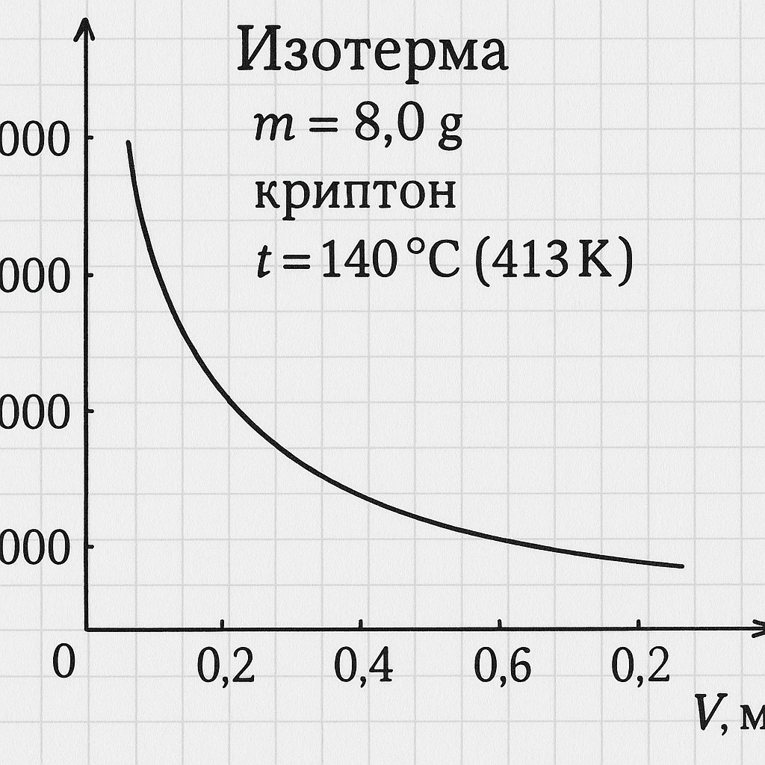

**Задача 8**

Наружная поверхность кирпичной стены площадью *S* и толщиной *d* имеет температуру , а внутренняя поверхность – . Помещение отапливается электроплиткой мощностью *N*. Теплопроводность кирпича равна λ. Считать, что температура в помещении поддерживается постоянной. Определите значение величины, обозначенной *.

**Дано:**

S = 30 м2

d = 32 см = 0,32м

t1 = 3℃

N = 0,95 кВт

λ =0,43 Вт/(м·К)

**Найти:**

t2

**Решение:**

1) Мощность теплопередачи через стену определяется законом Фурье:

2) Подставляем известные решения:

3) Решам уравнение относительно t2

**Ответ**: температура внутренней поверхности стены 29,6℃.

**Задание 9**

Электрическое поле создано двумя точечными зарядами  и ******, расположенными на расстоянии ******. ТочкаАудалена от заряда  на расстояние ******, а от заряда  – на расстояние ******. Определите напряженность и потенциал поля в точкеА. Решение задачи поясните рисунком.

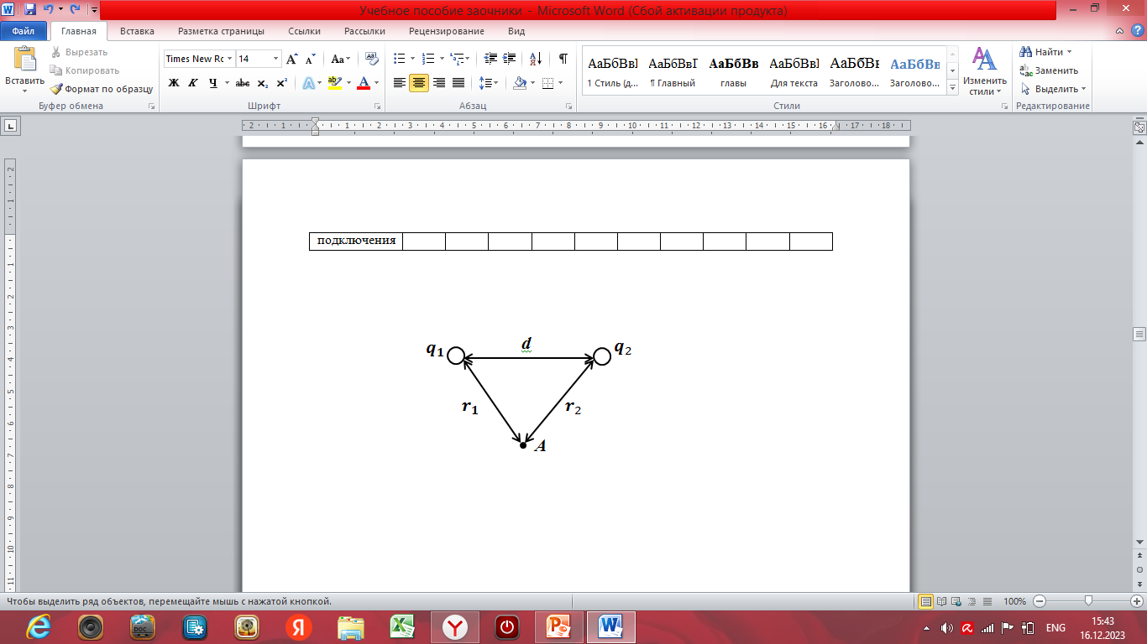

**Дано:**

q1 = -15 нКл = -15 * 10-9 Кл

q2 = 8 нКл = 8 * 10-9 Кл

d = 5 см = 0,05 м

r1 = 10 см = 0.1 м

r2 = 8 см = 0,08 м

**Найти:**

**Решение:**

1) Потенциал:

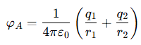

2) Напряженность:

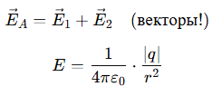

3) Построим рисунок:

Заряды q1=−15 нКл и q2=+8 нКл находятся на прямой.

Точка A — в некоторой позиции, с расстоянием до каждого.

Вектор напряженности от отрицательного заряда — в сторону q1

Вектор напряженности от положительного заряда — от q2

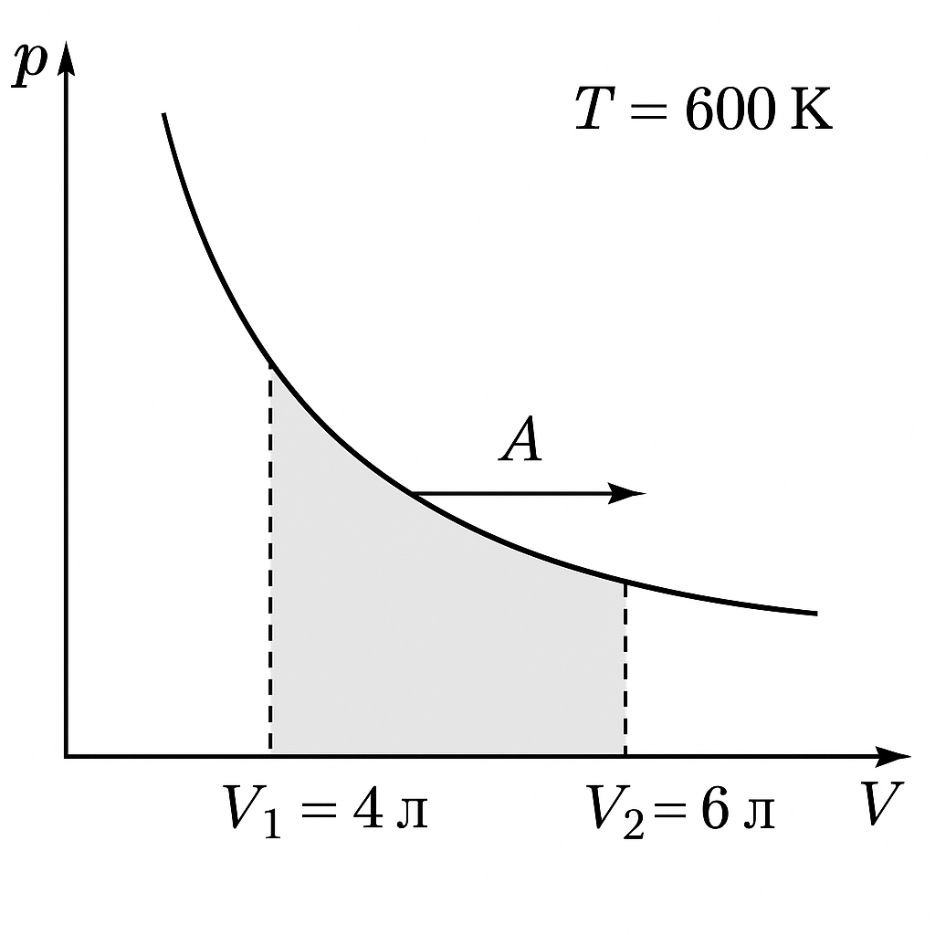

**Задание 10**

В электрической цепи к любой паре точек может быть подключен источник тока с ЭДС ε и внутренним сопротивлением *r* (плюс источника тока соединяют с первой точкой из указанных в таблице пар). Внутреннее сопротивление каждого источника *r* = 2Ом, сопротивление каждого резистора *R* = 2Ом. Вычислите силу тока в каждом элементе и напряжение на них.

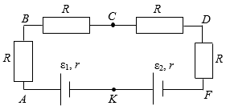

**Дано:**

 = 2 В

1 = 3 В

2 = 2 В

Точки подключения: AD

**Решение:**

1) Анализ цепи:

Источник  подключен между точками A и D.

Источник 1 подключен между точками A и B.

Источник 2 подключен между точками C и D.

Резисторы R подключены между точками A-B, B-C, C-D

2) Обозначим токи:

I1 – ток через источник 1 (A-B)

I2 – ток через источник 2 (C-D)

I3 – ток через источник  (A-D)

I4 – ток через резистор R (B-C)

3) Запишем уравнения по законам Кирхгофа:

Первый закон Кирхгофа (узлы):



Второй закон Кирхгофа (контуры):

Контур A-B-C-D-A:



Контур A-D-C-B-A:



4) Подставляем известные значения:

Уравнения:



Упрощаем:



5) Решаем систму уравнений:

Из первого уравнения:



Из второго уравнения:



Из первого закона Кирхгофа:



Подставляем в уравнения:

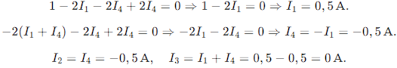

6) Напряжение на элементах

Напряжение на источнике *ε*:



Напряжение на источнике *ε*1​:



Напряжение на источнике *ε*2​:



Напряжение на резисторе *R* (B-C):



**Ответ:**

Сила тока через источник 1: I1 = 0,5 A

Сила тока через источник 2: I2 = -0,5 A

Сила тока через источник : I3 = 0 A

Сила тока через резистор R: I4 = -0.5 A

Напряжение на источнике : U = 2 В

Напряжение на источнике 1: U1 = 2 В

Напряжение на источнике 2: U2 = 3 В

Напряжение на резисторе R: UR = -1 В

**Задача 11**

Два бесконечно длинных прямых провода скрещены под прямым углом. По проводам текут токи  и ******. Точка С удалена от первого проводника на расстояние******, а от второго проводника – на расстояние ******.Магнитная индукция в точке С равна *В*. Определите значение величины, обозначенной *.

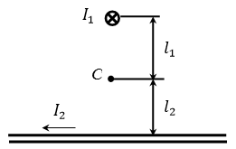

**Дано:**

I1 = 70 А

l1 = 35 см = 0,35 м

l2 = 45 см = 0,45 м

B = 350 мкТл = 350 * 10-6 Тл

**Найти:**

I2

**Решение:**

1) Магнитная индукция B в точке С создается каждым из проводов. Для бесконечно длинного прямого провода с током I на расстоянии l магнитная индукция равна:



где μ0 = 4π * 10-7 Гн/м — магнитная постоянная

2) Магнитные индукции, создаваемые проводами с точками I1 и I2 в точке С:



3) Поскольку провода скрещены под прямым углом, магнитные индукции B1 и B2 направлены перпендикулярно друг другу. Результирующая магнитная индукция B в точке C равна:



4) Подставляем выражения для



5) Подставляем известные значения:



6) Упрощаем выражение:

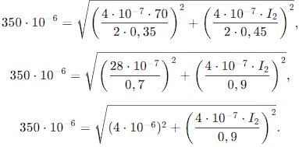

7) Возводим обе части уравнения в квадрат:

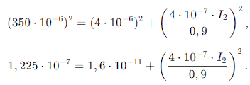

8) выражаем I2:

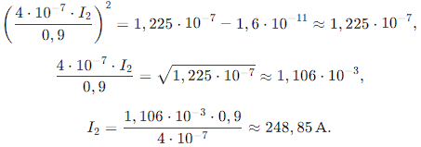

Ответ: Ток I2 ≈ 248,58 А

**Задача 12**

Горизонтально расположенный прямой проводник длиной *l* подвешен с помощью двух одинаковых невесомых пружин жесткостью *k*. По проводнику течет ток *I*. При включении вертикального магнитного поля с индукцией *B* оси пружин составляют с вертикалью угол α, при этом абсолютное удлинение каждой пружины составляет Δ*l*. Плотность материала проводника равна ρ. Площадь поперечного сечения проводника *S*. Определите значение величины, обозначенной *.

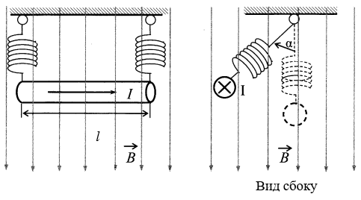

**Дано:**

L = 125 см = 1,25 м

K = 110 Н/м

I = 14 А

α = 35º

Δl = 8 мм = 0,008 м

S = 12 мм2 = 12,0 * 10-6 м2

**Найти:**

❒

**Решение:**

1) Сила тяжести проводника:



где V = Sl – объем проводника, g = 9,81 м/с2 – ускорене свободного падения.

2) Сила Ампера, действующая на проводник в магнитном поле:



3) Уравнение равновесия проводника:

Вертикальная составляющая силы натяжния пружин:



Где T = kΔl – сила натяжения одной пружины. Горизонтальная составляющая силы натяжения пружин:



4) Подставляем выражение для Т:



5) Решаем уравнение относительно :



6) Подставляем известные знаечения:



7) Вычисляем cos35⸰ ≈ 0,819:



Ответ плотность материала проводника  ≈ 9769 кг/м3

**Задача 13**

Проводящее кольцо диаметром *D* расположено в однородном магнитном поле так, что плоскость кольца перпендикулярна вектору магнитной индукции. При скорости изменения магнитной индукции поля по времени  в кольце возникает индукционный ток *I*. Диаметр провода кольца равен *d*, удельное сопротивление ρ. Определите значение величины, обозначенной *.

**Дано:**

D = 25 см = 0,25 м

I = 15 А

d = 2.5 мм = 2, 5 * 10-3

= 1.7 Ом·м

**Найти:**

**,** Тл/с

**Решение:**

1) ЭДС индукции в кольце:



Где ф = ВА – магнитный поток, А = - площадь кольца.

2) Подставляем выражение для магнитного потока:



3) Сопротивление кольца:



Где l = πD – длина провода кольца, S = – площадь поперечного сечения провода.

4) Подставляем выражения для l и S:



5) Индукционный ток в кольце:



6) Решаем уравнение относительно



7) Подставляем известные значения:



8) Вычисляем:



Ответ: Скорость изменения магнитной индукции ≈ -0,831 Тл/с

**Задача 14**

Тело массой *m* совершает гармонические колебания так, что координата тела изменяется с течением времени по закону *x = x(t)*. Определите амплитуду, круговую частоту, частоту, период колебаний, фазу, скорость, ускорение, кинетическую энергию и силу, действующую на тело в момент времени *t*.

**Дано:**

m = 8 кг

t = 1 с

**Найти:**

**Решение:**

1) Амплитуда колебаний А:



2) Круговая частота ω:



3) Частота колебаний f:



4) Период колебаний T:



5) Фаза колебаний в момент времени t = 4с



6) Скорость тела

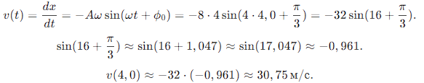

7) Ускорение тела a(t):

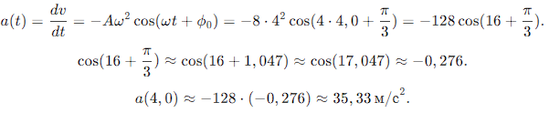

8) Кинетическая энергия тела Ek(t):



9) Сила, действующая на тело F(t):



Ответ:

Амплитуда колебаний А = 8м

Круговая частота ω = 4 рад/с

Частота колебаний f ≈0,637 Гц

Период колебаний Т ≈ 1,57

Фаза колебаний в момент времени t = 4c: *ϕ* ≈17,047 рад.

Скорость тела в момент времени t = 4,0 c:v ≈ 30,75 м/с

Ускорение тела в момент времени t = 4,0 c: a = 35,33 м/с2

Кинетическая энергия тела в момент времени t = 4.0 с: Ek ≈3782,24 Дж

Сила, действующая н тело в момент времени t =4с: F ≈ 282,64 H

**Задача 15**

Для уменьшения коэффициента отражения поверхности оптической детали на ее поверхность (линзу) нанесена специальная тонкая прозрачная плёнка минимальной толщины *d* с показателем преломления *n.* При этом в отраженном свете с длиной волны λ возникает интерференционный минимум и потери световой энергии на отражение уменьшаются. Определите значение величины, обозначенной * .

**Дано:**

n = 1.24

d = 0.10 мкм

**Найти:**

λ = мкм

**Решение:**

1) Для интерференционного **минимума** в отражённом свете на плёнке, нанесённой на оптически более плотную среду, выполняется условие:

2) Подставим известные значения:

Ответ: Длина волны λ ≈ 0,496 мкм

**Задача 16**

На дифракционную решетку, имеющую *N* штрихов на 1 мм, нормально падает белый свет. На экране, установленном на расстоянии *L* от решетки, наблюдается дифракционный спектр. Расстояние на экране между двумя дифракционными максимумами *k*-го порядка для светового излучения с частотой v равно *x*. Определите значение величины, обозначенной *.

**Дано:**

N = 110 мм-1 = 110 * 103 м-1

L = 2.2 м

V = 650 1012, Гц

k = 3

**Найти:**

x, см

**Решение:**

1) Длина волны света λ:

2) Подставляем известные значения:

3)Угол дифракции для k-го порядка:

4) Подставляем выражение для d:

6) Расстояние между максимумом на экран x:

7) Подставляем известные значения:

8) Вычисляем:

Ответ: Расстояние между максимумами x ≈ 33,5

**Задача 17**

Луч естественного света падает на полированную поверхность стеклянной пластины, погруженной в жидкость. Отраженный от пластины луч составляет угол φ с падающим лучом, а угол преломления равен **γ**. Отраженный свет полностью поляризован, если показатель преломления жидкости равен *n*1, а показатель преломления стекла равен *n*2. Скорость света в жидкости и в стекле равна *v*1 и *v*2 соответственно. Определите значение величин, обозначенных *. Решение задачи поясните рисунком.

**Дано:**

n2 = 1.52

v1 2.24 108 м/с

**Найти:**

, 

, 

v2, 108 м/с

**Решение:**

1) Скорость света в стекле v2:

Где с = 3 *108 м/с – скорость света в вакууме.

2) Подставляем известные значения

3) Показатель преломления жидкости n1:

4)Угол падения и угол преломления :

5) Подставляем известные значения:

6) Находим угол Брюстера :



7) Угол отражения *ϕ*:



Угол отражения равен углу падения:

8) Угол преломления :



9) Подставляем известные значения



10) Вычисляем sin48,6∘≈0,749:

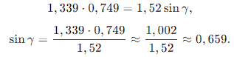

11) Находим угол преломления :



Ответ:

Угол отражения *ϕ*≈48,6∘.

Угол преломления *γ*≈41,2∘.

Показатель преломления жидкости *n*1≈1,339.

Скорость света в стекле *v*2≈1,974⋅108 м/с.

**Задача 18**

|  |
| --- |
| Исследование спектра излучения Солнца показывает, что максимум спектральной плотности излучательности соответствует длине волны m. Солнце как абсолютно черное тело имеет следующие характеристики: Rэ – излучательность Солнца; Фе – поток энергии, излучаемый Cолнцем; m – масса электромагнитных волн (всех длин), излучаемых Солнцем за 1 секунду. Вычислите значение величин, обозначенных *.  **Дано:** |
| *R*э = 5.5 107 Вт/м2 |
| *M* = 4,0 109 кг |

**Найти:**

*m*, нм

Ф*е*,1026 Вт

**Решение:**

**1)** Длина волны λm, соответствующая максимуму спектральной плотности излучательности:

По закону смещения Вина:



где *b*=2,898⋅10−3 м·К — постоянная Вина.

2) Температура поверхности Солнца T:

Излучательность абсолютно черного тела связана с температурой по закону Стефана-Больцмана:



где σ=5,67⋅10−8 Вт/(м²·К⁴) — постоянная Стефана-Больцмана.

Решаем уравнение относительно *T*:



Находим λm:



5) Поток энергии Φe, излучаемый Солнцем:



где *R*=6,96⋅108 м — радиус Солнца.

6) Подставляем известные значения:

7) Масса электромагнитных волн m, излучаемых Солнцем за 1 секунду:

По формуле эквивалентности массы и энергии:



где c=3⋅108 м/с — скорость света.

8) Подставляем известные значения:



**Ответ:**

Длина волны *λm*≈520 нм.

Поток энергии Φ*e*≈3,34⋅1026 Вт.

Масса электромагнитных волн *m*≈3,71⋅109 кг.

**Задача 1**

Две материальные точки движутся согласно уравнениям

, .

В какой момент времени ускорения этих точек будут одинаковы? Найти скорости точек в этот момент. Исходные данные приведены в таблице в системе СИ по вариантам.

**Дано:**

*A*1=9

A2=1

B1=1

B2=12

C1=−12

C2=5

**Решение:**

1) Ускорения точек:



2) Подставляем известные значения:



3) Момент времени, когда ускорения одинаковы:

Ускорения точек будут одинаковы, если a1=a2:



Это равенство не выполняется ни при каком *t*, следовательно, ускорения точек никогда не будут одинаковы.

4) Скорости точек:

Скорость — это первая производная координаты по времени:



5) Подставляем известные значения:



Ответ:

Ускорения точек никогда не будут одинаковы.

Скорости точек в любой момент времени t:



**Задача 19**

Максимальная скорость, которую могут приобрести вырванные из металла электроны при облучении его монохроматическим светом с длиной волны λ, составляет *v*. Работа выхода для данного металла равна . Определите значение величины, обозначенной *. Во сколько раз увеличится скорость фотоэлектронов при уменьшении длины волны излучения в *n* раз?

**Дано:**

*v=1200 км/с=1,2⋅106 м/с*

*Aвых=3,9 эВ*

*n=2,5*

**Решение:**

1) Энергия фотона:

2) Уравнение Эйнштейна для фотоэффекта:

где:

h=6,626⋅10−34 Дж — постоянная Планка

c=3,0⋅108 м/с— скорость света

m=9,1⋅10−31 кг — масса электрона

1 эВ=1,6⋅10−19 Дж

3) Найдём энергию кинетическую



4) Энергия фотона



5) Найдём длину волны:



6) Как изменится скорость при уменьшении λ в n = 2,5 раз

Если λновая=λ/2,5, то энергия фотона возрастёт в 2,5 раза:



Переходим к скорости:



Чтобы найти, во сколько раз возрастёт скорость:

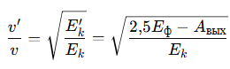

Подставим:

Eф=12,79⋅10−19

A=6,24⋅10−19

Ek=6,55⋅10−19

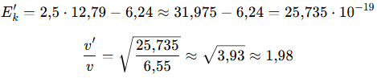

Ответ: λ=0,155 мкм, Скорость увеличится примерно в 1,98раз